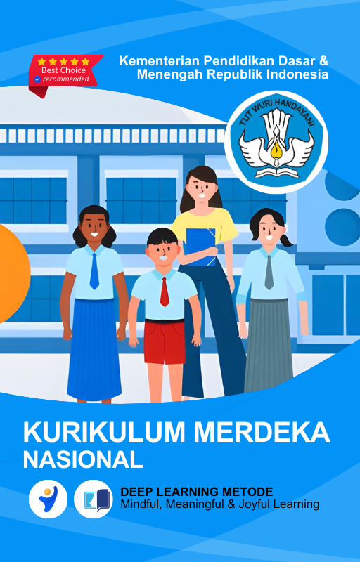

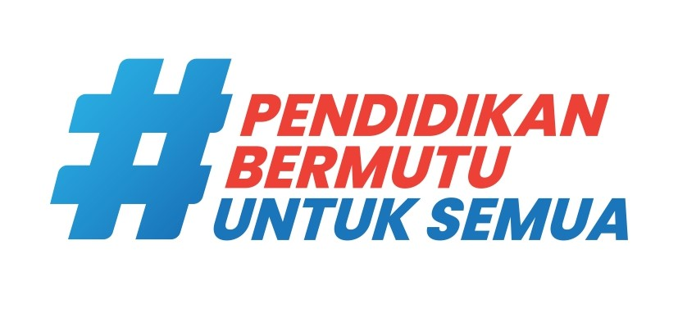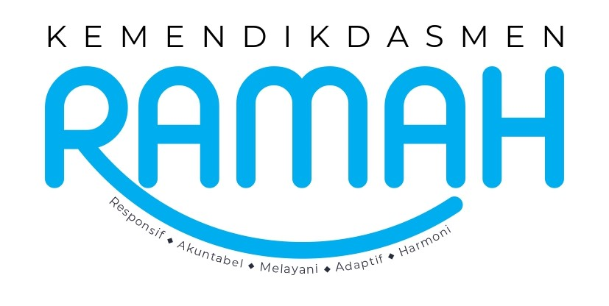

MODUL AJAR
KURIKULUM MERDEKA
Nama Penyusun : _______________________________
NIP : _______________________________
Nama Sekolah : _______________________________
Mata pelajaran : _______________________________

Fase B, Kelas / Semester : _______________________________
Tahun Ajaran : _______________________________

INFORMASI UMUM
A. Identitas Modul
Nama Madrasah : .....................................................................................
Nama Penyusun : .....................................................................................
Mata Pelajaran : IPAS
Fase / Kelas / Semester : B - IV / 1
Alokasi Waktu : .. JP x 35 Menit
Materi : Bab 4 Iklim dan Perubahannya
Tahun Penyusunan : 20../20..

B capaian pembelajaran
Pada akhir Fase B, peserta didik memiliki kemampuan untuk memahami karakteristik makhluk hidup; wujud zat dan perubahannya; energi dan perubahannya; listrik dan magnet; gaya; pergantian waktu, cuaca, dan musim; interaksi sosial; letak geografis; serta keanekaragaman bentang alam, sosial, budaya, dan ekonomi; untuk digunakan dalam menyelesaikan tantangan yang dihadapi dalam kehidupan sehari-hari. Konsep-konsep tersebut memungkinkan peserta didik untuk menerapkan dan mengembangkan keterampilan inkuiri sains mereka.

C. Profil Pelajar Pancasila (PPP)
- Profil Pelajar Pancasila yang ingin dicapai adalah bertakwa kepada Tuhan Yang Maha Esa dan berakhlak mulia, bernalar kritis dan kreatif, bergotong royong, serta kebhinnekaan global.

D. 8 PROFIL LULUSAN
- Keimanan dan Ketakwaan terhadap tuhan YME
Individu yang memiliki keyakinan teguh akan keberadaan tuhan seta menghayati nilai-nilai spriritual dalam kehidupan sehari-hari
- Kewargaan
Individu yang memiliki rasa cinta tanah air, mentaati aturan dna norma social dalam kehidupan bermasyarakat, memiliki kepedulian, tanggungjawab social, serta berkomitmen untuk menyelesaikan masalah nyata yang terkait, keberlanjutan manusia dan lingkungan
- Penalaran Kritis
Individu yang mampu berpikir secara logis, analitis dan reflektif dalam memahami, mngevaluasi, serta memproses informasi untuk menyelesaikan masalah
- Kreativitas
Individu yang mampu berpikir secara inovatif, fleksibel, dan orisinal dalam mengolah ide atau informasi untuk menciptakan solusi yang unik dan bermanfaat
- Kolaborasi
Individu yang mampu bekerja sama secara efektif dengan orang lain secara gotong roying untuk mencapai tujuan Bersama melalui pembagian pesan dan tanggung jawab
- Kemandirian
Individu yang mampu bertanggung jawab atas proses dan hasil belajarnya sendiri dengan menunjukkan kemampuan untuk mengambil inisiatif, mngetasi hambatan, dan menyelesaikan tugas secara tepat bergantung pada orang lain
- Kesehatan
Individu yang memiliki fisik yang prima, bugar, sehat, dan mampu menjaga keseimbangan Kesehatan mental dan fisik untuk mewujudkan kesejahteraan lahir dan batin (well-being)
- Komunikasi
Individu yang memiliki kemampuan komunikasi untrapribadi untuk melakukan refleksi dan antarpribadi untuk menyampaikan ide, gagasan dan antarpribadi untuk menyampaikan ide gagasan, dan informasi baik lisan maupun tulisan serta berinteraksi secara efektif dalam berbagai situasi.
D. Sarana dan Prasarana
Media : LCD proyektor, komputer/laptop, jaringan internet, dan lain-lain
Sumber Belajar : LKPD, Buku Teks, laman E-learning, E-book, dan lain-lain

E. Target Peserta Didik
Peserta didik regular (tahap operasional konkret)

F. Model DAN METODE Pembelajaran
- Metode PJBL
- Medote Deep Learning (mindful, meanful, joyful)
KOMPETENSI INTI

A. Tujuan Pembelajaran
Peserta didik mampu mengidentiikasi macam musim berdasarkan iklim, perubahan iklim, dan masalah yang terjadi terkait dengan perubahan iklim

B. Pemahaman Bermakna
Peserta didik akan mempelajari :
A. Musim dan Iklim di Indonesia
B. Efek Rumah Kaca
C. Gas Karbon di Sekitarku

C. Pertanyaan Pemantik
1. Apa saja penyebab masalah yang berkaitan dengan perubahan iklim?
2. Apa dampak perubahan iklim?

D. Kegiatan Pembelajaran

Pertemuan 1: Keanekaragaman Lingkungan
A. Pendahuluan (15 Menit)
- Guru menyapa siswa dan mengajak diskusi awal tentang lingkungan tempat tinggal mereka.
- Apersepsi: Menunjukkan gambar lingkungan berbeda dan menanyakan pendapat siswa.
- Menyampaikan tujuan pembelajaran.
B. Kegiatan Inti (90 Menit)
- Mindfull Learning (Fokus dan Kesadaran Penuh)
  - Guru menjelaskan jenis lingkungan dan faktor yang memengaruhinya.
  - Siswa mengamati dan mencatat perbedaan lingkungan di sekitar mereka.
- Joyfull Learning (Pembelajaran Menyenangkan)
  - Permainan "Cocokkan Lingkunganku" (siswa mengelompokkan contoh lingkungan alam dan buatan).
- Meaningfull Learning (Pembelajaran Bermakna)
  - Diskusi kelompok tentang faktor yang memengaruhi perubahan lingkungan.
  - Setiap kelompok membuat peta konsep tentang lingkungan mereka.
C. Penutup (15 Menit)
- Refleksi bersama tentang pentingnya menjaga lingkungan.
- Tugas rumah: Menggambar kondisi lingkungan di sekitar rumah.

Pertemuan 2: Aktivitas Manusia dan Dampaknya
A. Pendahuluan (15 Menit)
- Guru mengajak siswa berbagi pengalaman tentang perubahan lingkungan akibat aktivitas manusia.
- Apersepsi: Menunjukkan gambar dampak aktivitas manusia terhadap lingkungan.
- Menyampaikan tujuan pembelajaran.
B. Kegiatan Inti (90 Menit)
- Mindfull Learning
  - Guru menjelaskan contoh aktivitas manusia yang memengaruhi lingkungan.
  - Siswa mencatat dampak positif dan negatif dari aktivitas manusia.
- Joyfull Learning
  - Permainan "Dampak dan Solusi" (siswa mencocokkan aktivitas manusia dengan dampaknya serta solusinya).
- Meaningfull Learning
  - Diskusi kelompok: Bagaimana cara mengurangi dampak negatif aktivitas manusia?
  - Presentasi hasil diskusi di depan kelas.
C. Penutup (15 Menit)
- Refleksi bersama tentang peran manusia dalam menjaga lingkungan.
- Tugas rumah: Menuliskan 3 tindakan sederhana untuk menjaga lingkungan.

Pertemuan 3: Menjaga Lingkungan Bersama
A. Pendahuluan (15 Menit)
- Guru mengajak siswa berbagi ide tentang cara menjaga lingkungan.
- Apersepsi: Video pendek tentang pentingnya menjaga lingkungan.
- Menyampaikan tujuan pembelajaran.
B. Kegiatan Inti (90 Menit)
- Mindfull Learning
  - Guru menjelaskan berbagai cara menjaga lingkungan di rumah dan sekolah.
  - Siswa mencatat tindakan ramah lingkungan yang bisa mereka lakukan.
- Joyfull Learning
  - Simulasi "Aksi Peduli Lingkungan" (siswa melakukan praktik kegiatan ramah lingkungan).
- Meaningfull Learning
  - Kampanye sederhana: Siswa membuat poster dan slogan tentang menjaga lingkungan.
  - Setiap kelompok mempresentasikan posternya di depan kelas.
C. Penutup (15 Menit)
- Refleksi tentang pembelajaran hari ini.
- Evaluasi keseluruhan bab dan diskusi akhir.
- Tugas rumah: Menuliskan aksi nyata yang akan dilakukan di rumah.

E. Pembelajaran Diferensiasi
- Untuk siswa yang sudah memahami materi ini sesuai dengan tujuan pembelajaran dan mengeksplorasi topik ini lebih jauh, disarankan untuk membaca materi menganalisis bab ini dari berbagai referensi yang relevan.
- Guru dapat menggunakan alternatif metode dan media pembelajaran sesuai dengan kondisi masing-masing agar pelaksanaan pembelajaran menjadi lebih menyenangkan (joyfull learning) sehingga tujuan pembelajaran bisa tercapai.
- Untuk siswa yang kesulitan belajar topik ini, disarankan untuk belajar kembali pada pembelajaran di dalam dan atau di luar kelas sesuai kesepataan antara guru dengan siswa. Siswa juga disarankan untuk belajar kepada teman sebaya.

F. ASESMEN / PENILAIAN
1. Asesmen Diagnostik (Sebelum Pembelajaran)
Untuk mengetahui kesiapan siswa dalam memasuki pembelajaran, dengan pertanyaan:
No | Pertanyaan | Jawaban
No | Pertanyaan | Ya | Tidak
1 | Apakah kalian suka berhitung?
2 | Apakah kalian sudah siap melaksanakan pembelajaran dengan berkelompok?

2. Asesmen Formatif (Selama Proses Pembelajaran)
Asesmen formatif dilakukan oleh guru selama proses pembelajaran berlangsung, khususnya saat siswa melakukan kegiatan diskusi, presentasi dan refleksi tertulis.
1) Teknik Asesmen : Observasi, Unjuk Kerja
2) Bentuk Instrumen : Pedoman/lembar observasi

3. Asesmen Sumatif
a. Asesmen Pengetahuan
Teknik Asesmen:
• Tes : Tertulis
• Non Tes : Observasi
Bentuk Instrumen:
• Asesmen tidak tertulis : Daftar pertanyaan
• Asesmen tertulis : Jawaban singkat
b. Asesmen Keterampilan
• Teknik Asesmen : Kinerja
• Bentuk Instrumen : Lembar Kinerja

Asesmen formatif dilakukan oleh guru selama proses pembelajaran berlangsung, khususnya saat siswa melakukan kegiatan diskusi, presentasi dan refleksi tertulis.

G. PENGAYAAN DAN REMEDIAL
Pengayaan
- Pengayaan diberikan kepada peserta didik yang telah mencapai kompetensi dan tujuan pembelajaran.
- Program pengayaan dilakukan di luar jam belajar efektif.

Remedial
- Remedial diberikan kepada peserta didik yang belum mencapai kompetensi dan tujuan pembelajaran
- Guru melakukan pembahasan ulang terhadap materi yang telah diberikan dengan cara/metode yang berbeda untuk memberikan pengalaman belajar yang lebih memudahkan peserta didik dalam memaknai dan menguasai materi ajar misalnya lewat diskusi dan permainan.
- Program remedial dilakukan di luar jam belajar efektif.

H. REFLEKSI GURU DAN PESERTA DIDIK
Refleksi Guru:
Pertanyaan kunci yang membantu guru untuk merefleksikan kegiatan pengajaran di kelas, misalnya:
- Apakah didalam kegiatan pembukaan siswa sudah dapat diarahkan dan siap untuk mengikuti pelajaran dengan baik?
- Apakah dalam memberikan penjelasan teknis atau intruksi yang disampaikan dapat dipahami oleh siswa?
- Bagaimana respon siswa terhadap sarana dan prasarana (media pembelajaran) serta alat dan bahan yang digunakan dalam pembelajaran mempermudah dalam memahami materi pada bab ini?
- Bagaimana tanggapan siswa terhadap materi atau bahan ajar yang disampaikan sesuai dengan yang diharapkan?
- Bagaimana tanggapan siswa terhadap pengelolaan kelas dalam pembelajaran?
- Bagaimana tanggapan siswa terhadap latihan dan penilaian yang telah dilakukan?
- Apakah dalam kegiatan pembelajaran telah sesuai dengan alokasi waktu yang direncanakan?
- Apakah dalam berjalannya proses pembelajaran sesuai dengan yang diharapkan?
- Apakah 100% siswa telah mencapai penguasaan sesuai tujuan pembelajaran yang ingin dicapai?
- Apakah arahan dan penguatan materi yang telah dipelajari dapat dipahami oleh siswa.
Refleksi Peserta Didik:
No | Pertanyaan Refleksi | Jawaban Refleksi
1 | Pada bagian mana dari materi bab ini yang dirasa kurang dipahami?
2 | Apa yang akan kamu lakukan untuk memperbaiki hasil belajar pada materi ini?
3 | Kepada siapa kamu meminta bantuan untuk lebih memahami materi ini?
4 | Berapa nilai yang akan kamu berikan terhadap usaha yang kamu lakukan untuk memperbaiki hasil belajarmu? (jika nilai yang diberikan dalam pemberian bintang 1- bintang 5)

LAMPIRAN- LAMPIRAN

Lampiran 1
LEMBAR KERJA PESERTA DIDIK (LKPD)
LKPD
Nama : …………………………………
Kelas : …………………………………
Tanggal : …………………………………

Pertemuan 1: Keanekaragaman Lingkungan
A. Petunjuk Pengerjaan:
- Bacalah setiap pertanyaan dengan baik.
- Jawablah sesuai pemahamanmu.
B. Soal LKPD:
- Sebutkan 2 jenis lingkungan yang ada di sekitar kita!
- Bagaimana manusia dapat memengaruhi perubahan lingkungan?
- Berikan contoh lingkungan buatan di sekitar tempat tinggalmu!
Pertemuan 2: Aktivitas Manusia dan Dampaknya
- Sebutkan 3 aktivitas manusia yang dapat merusak lingkungan!
- Berikan contoh dampak negatif dari aktivitas manusia terhadap lingkungan!
- Bagaimana cara mengurangi dampak negatif terhadap lingkungan?
Pertemuan 3: Menjaga Lingkungan Bersama
- Sebutkan 3 tindakan sederhana yang bisa dilakukan untuk menjaga lingkungan!
- Mengapa kita harus menjaga lingkungan?
- Buatlah slogan pendek tentang peduli lingkungan!

Lampiran 2
BAHAN AJAR

teks bahan ajar :
SIBI - Sistem Informasi Perbukuan Indonesia
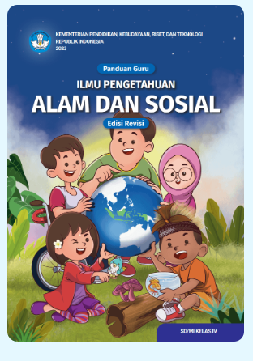

Lampiran 3
DAFTAR PUSTAKA
Amalia Fitri, Aldilla, dkk. 2023. Buku Guru Ilmu Pengetahuan Alam dan Sosial kelas IV. Jakarta: Kementerian Pendidikan, Kebudayaan, Riset, dan Teknologi. Jakarta
Amalia Fitri, Aldilla, dkk. 2023. Buku Siswa Ilmu Pengetahuan Alam dan Sosial kelas IV. Jakarta: Kementerian Pendidikan, Kebudayaan, Riset, dan Teknologi. Jakarta

Mengetahui,  Kepala Sekolah  ( ........................................... ) |  | ......................, ..............., 20 .....  Guru Mata Pelajaran  ( ........................................... )

